|  |  |
| --- | --- |
|  | Test 3 Fila 🛪 |

1. Aumentando di 3 cm il lato di un quadrato, l’area aumenta di 123 cm2. Quanto misura il lato del quadrato di partenza?
2. Nel disegno, che non è in scala, sono rappresentati i due triangoli rettangoli ABC e DBC. Si conoscono le seguenti misure in cm:   
   ⏐AB⏐=8, ⏐BE⏐=10, ⏐ED⏐=1,5.  
     
   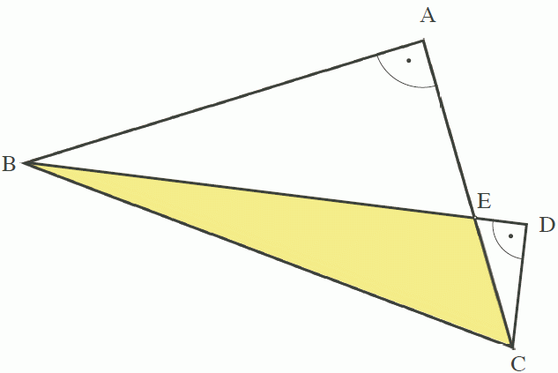  
     
   Calcola l’area del triangolo BCE.
3. Considera le due funzioni reali:  
     
      
   * 1. Disegna con precisione il loro grafico nello stesso diagramma cartesiano.
     2. Calcola per quale argomento le due funzioni hanno la stessa immagine.
     3. Calcola le coordinate del punto A in cui la funzione *f* interseca l’asse delle ascisse (asse x).
     4. Trova la forma algebrica della funzione affine *h* il cui grafico passa per il punto A calcolato in precedenza e per il punto in cui la funzione *g* interseca l’asse delle ordinate (asse y).
4. Risolvi l’equazione e il sistema:
   * 1. 
     2. 
5. Semplifica, laddove possibile, le seguenti frazioni algebriche:
   * 1. 
     2. 
     3. 
     4. 
   1. ABCD è un quadrato di lato  cm, mentre AEC è un triangolo equilatero.
      1. Calcola l’area della parte grigia approssimando i risultati al centesimo.
      2. Se non lo hai già fatto al punto a), calcola il valore esatto dell’area della parte grigia (nel risultato estrai da radice tutti i fattori che puoi).

B

E

A

C

D

FINE VERIFICA

Gli ultimi due esercizi sono da fare solo se ti resta tempo e non apportano miglioramenti alla valutazione ma solo molta gloria se riesci a risolverli…

* 1. Calcola l’area della parte scura. Il lato dell’ottagono misura 5 cm.
  2. Dimostra che un numero di 4 cifre è divisibile per 9 se lo è la somma delle sue cifre.